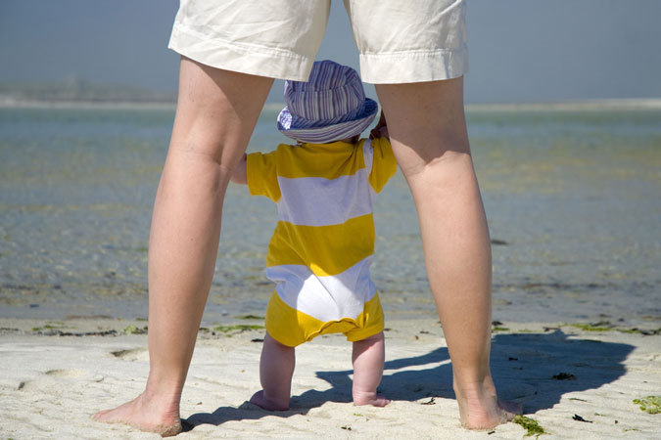

Как уберечь ребенка в жару от перегрева и солнечного удара
Как правильно одевать малыша в жаркую погоду? Сколько раз в день его купать? Это частые вопросы мамочек, ведь малыш в жаркие дни потеет сильнее обычного. У детей до года потовые железы до конца не развиты, и груднички потеют уже при температуре 27-28 градусов. C потом из организма малыша выходит много жидкости
Так у грудничка трех месяцев с весом 5 кг может из организма с потом выйти стакан воды… Младенцев от переохлаждения защищает подкожная жировая клетчатка. Худенькие малыши быстро охлаждаются после потения из-за недостатка этой самой клетчатки, а пухленькие наоборот, - быстрее перегреваются.
Уважаемые наши пациенты, несколько советов для ВАС как ухаживать за новорожденным ребенком в жару:
1. Поите малыша почаще водой. В жару поить малыша нужно обязательно, даже если они еще на грудном вскармливании.
2. Одевайте новорожденного правильно. От того что грудничок голый, ему не станет прохладнее. Одевать лучше ребенку одежду из натуральных тканей (хлопок, лен). Эти ткани хорошо проветриваются, при потении впитывают в себя пот, а также защищают от охлаждения.
3. О правилах прогулки: в самый пик жары лучше с новорожденным вообще не гулять. Этот пик приходится на период с 10.00 до 14.00 часов. Гулять с грудничком на солнышке, да и в тени лучше с утра до 10.00 и днем после 17.00 часов. В это время можно устроить воздушные и солнечные ванны, но не больше 20 минут и не чаще 2-3 раз в день.

4. Купать младенца в жаркие денечки можно также, как и обычно (1 раз в день). Но вот следить за состоянием гениталий нужно чаще и при необходимости подмывать несколько раз в день.
5. Чтобы вашему малышу в жару было комфортнее, откажитесь от одноразовых подгузников. Лучше использовать марлевые подгузники, или вообще обойтись без них.
В случае, если малыш все-таки получил тепловой удар, вы должны знать о симптомах:
-- ребенок становится более беспокойным, а после этого неожиданно вялым;
- кожа становится красной, поднимается температура, может появится понос и рвота, малыш может даже потерять сознание.
Конечно, в этом случае необходимо срочно вызвать бригаду скорой медицинской помощи !!!!!
Пока врач будет на пути к вам, малыша унесите в тень. Оберните его во влажную пеленку, а на лобик положите влажное полотенце. После того как процедура по охлаждению закончится, ребенка нужно завернуть в сухую пеленку, чтобы избежать переохлаждения.

Будьте здоровы! Здоровье Ваших малышей зависит от ВАС!

Информацию подготовила инструктор валеолог детской поликлиники Белаш Н.Н.

